Nieuwe functionaliteit mijnautokosten
De nieuwe functionaliteit is toegevoegd aan het scherm vergoeding, vanaf nu kan er een terugkerende vergoeding worden ingevoerd. Om bij het scherm te komen eerst inloggen (gebruikersnaam = test@test.nl, wachtwoord = newest), je kan natuurlijk ook een nieuwe account aanmaken. Daarna klik je op menu auto's en dan op de knop vergoeding:
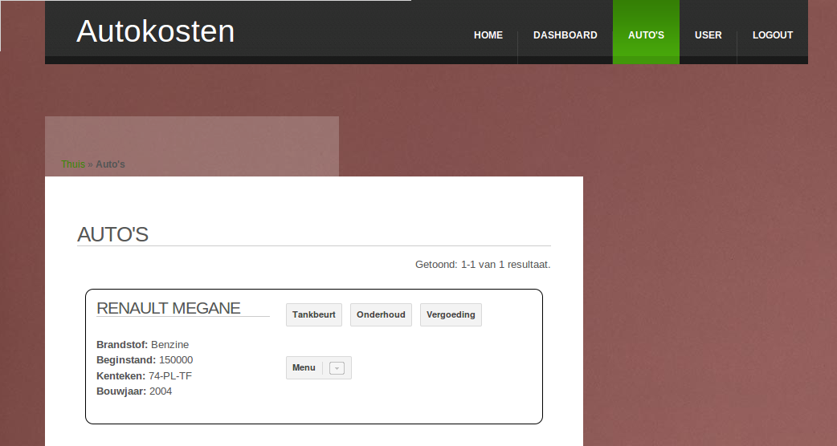
Het volgende scherm verschijnt:
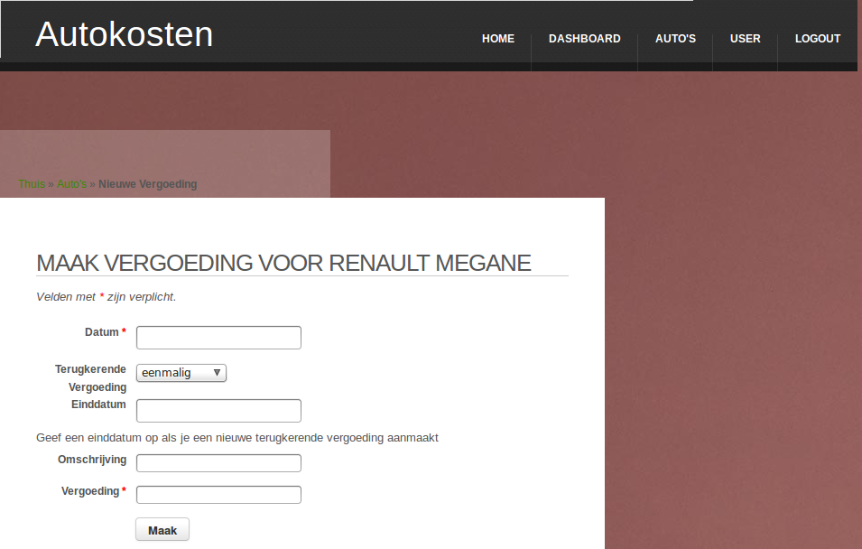
Het veld datum is verplicht, vanaf deze datum wordt er gerekend, als er een einddatum wordt opgegeven dan wordt de periode tussen die twee datums berekend. Als er geen einddatum wordt ingevoerd dan wordt er gerekend tot de datum van vandaag.

Wijzigen van een vergoeding
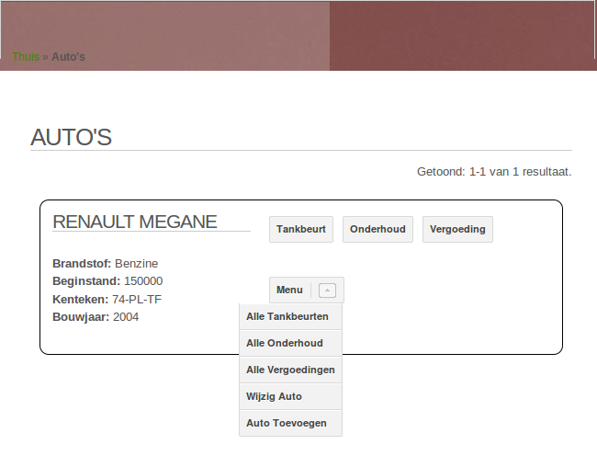
Door in het scherm auto's op de menuknop te drukken kun je kiezen voor alle vergoedingen, het volgende scherm verschijnt:
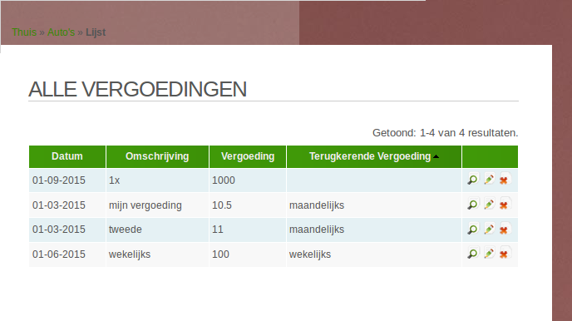
Je kunt de tabel sorteren door op de kolomkoppen te klikken, pijltje omhoog is kleinste bovenaan of van a tot z, pijltje naar beneden is grootste bovenaan of van z tot a.
Met het vergrootglas kun je het record bekijken, met het kruisje kun je het record verwijderen en door op het potlood te klikken kun je het record wijzigen. Het scherm ziet er dan als volgt uit:
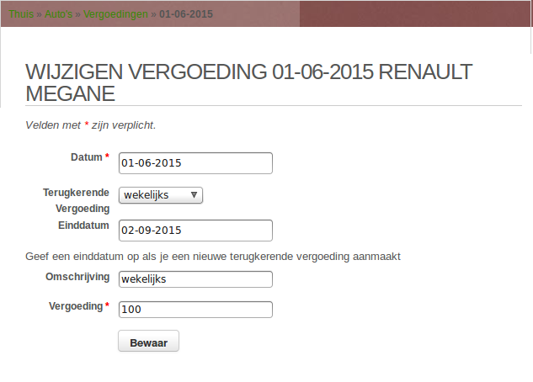
Als de vergoeding is aangemaakt zijn de resultaten te zien op het dashboard:
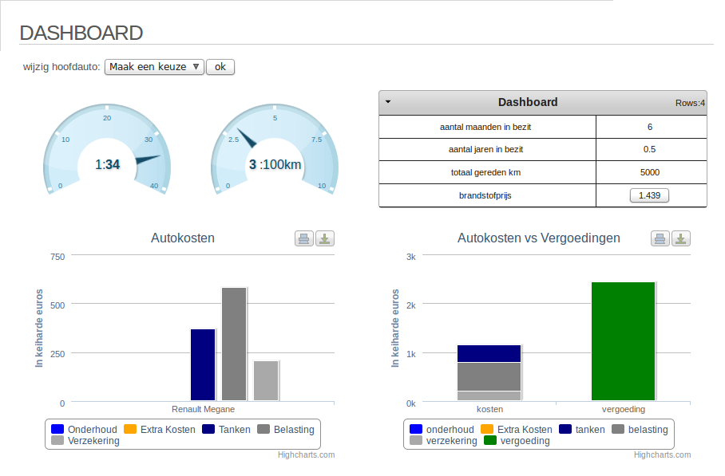
Door met de muis over de kolom te gaan wordt de totale vergoeding weergegeven.

